Меры пожарной безопасности для населенных пунктов и территорий
Пример обустройства населенного пункта с учетом требований пожарной безопасности
(описание обозначений цифрами на рисунке)

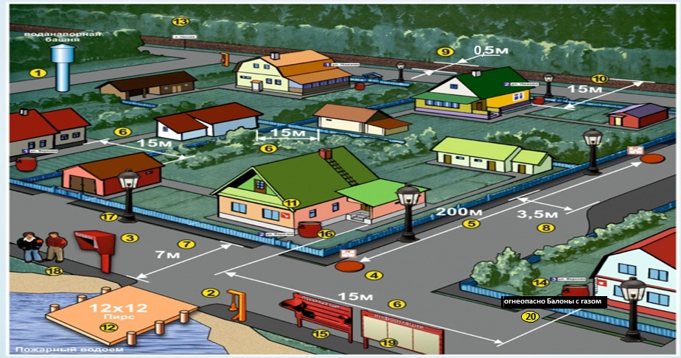

1 Водонапорная башня с устройством для отбора воды.
(Водонапорные башни должны быть приспособлены для забора воды пожарной техникой в любое время года.
Использование для хозяйственных и производственных целей запаса воды в водонапорной башне, предназначенной для нужд пожаротушения, не разрешается. Для обеспечения бесперебойного энергоснабжения водонапорной башни предусматриваются автономные резервные источники электроснабжения)
2.Необходимо принимать меры по оповещению населения. (т.е населенный пункт обеспечивается звуковой сигнализацией для оповещения людей при пожаре). Средства звуковой сигнализации
- Телефон (Граждане обязаны при обнаружении пожаров немедленно уведомлять о них подразделения Государственной противопожарной службы (по телефону 112), сообщив при этом точный адрес или ближайший ориентир, свою Ф И О, телефон)
- Пожарный гидрант.
- Расстояние между пожарными гидрантами - 200 м.
- Временные строения должны располагаться на расстоянии не менее 15 метров от других зданий и сооружений или у противопожарных стен.
Противопожарное расстояние между деревянными строениями 15 м
Содержание участков:
Правообладатели земельных участков (собственники земельных участков, землепользователи, землевладельцы и арендаторы земельных участков), расположенных в границах населенных пунктов, садоводческих, огороднических или дачных некоммерческих объединений обязаны производить регулярную уборку мусора и покос травы.
Границы уборки территорий определяются границами земельного участка на основании кадастрового или межевого плана
Запрещается на территориях общего пользования, в том числе это относиться к жилым домам, а также к объектам садоводческих, огороднических и дачных некоммерческих объединений граждан, оставлять емкости с легковоспламеняющимися и горючими жидкостями, горючими газами, устраивать свалки горючих отходов.
На землях общего пользования населенных пунктов запрещается разводить костры, а также сжигать мусор, траву, листву и иные отходы, материалы или изделия, кроме как в местах и (или) способами, установленными органами местного самоуправления поселений и городских округов.
Выжигание сухой травянистой растительности на земельных участках (за исключением участков, находящихся на торфяных почвах) населенных пунктов, может производиться в безветренную погоду при условии, что:
- участок для выжигания сухой травянистой растительности располагается на расстоянии не ближе 50 метров от ближайшего объекта защиты;
- территория вокруг участка для выжигания сухой травянистой растительности очищена в радиусе 25-30 метров от сухостойных деревьев, валежника, порубочных остатков, других горючих материалов и отделена противопожарной минерализованной полосой шириной не менее 1,4 метра;
- на территории, включающей участок для выжигания сухой травянистой растительности, не действует особый противопожарный режим;
- лица, участвующие в выжигании сухой травянистой растительности, обеспечены первичными средствами пожаротушения
Принятие решения о проведении выжигания сухой травянистой растительности и определение лиц, ответственных за выжигание, осуществляется руководителем.
Выжигание сухой травянистой растительности на земельных участках, непосредственно примыкающих к лесам, осуществляется в соответствии с Правилами пожарной безопасности в лесах.
Запрещается на территории поселения, а также на расстоянии менее 1000 метров от лесных массивов запускать неуправляемые изделия из горючих материалов, принцип подъема которых на высоту основан на нагревании воздуха внутри конструкции с помощью открытого огня.
- Ширина проезжей части улицы - 7 м.
- Ширина проезда - 3,5 м
Запрещается использовать для стоянки автомобилей (частных автомобилей и автомобилей организаций) разворотные и специальные площадки, предназначенные для установки пожарно-спасательной техники.
При проведении ремонтных работ дорог или проездов, связанных с их закрытием, необходимо соответствующую информацию о сроках проведения этих работ сообщить в пожарную охрану и обеспечить установку знаков, обозначающих направление объезда, или обустроить переезды через ремонтируемые участки дорог и проездов.
- В период со дня схода снежного покрова до установления устойчивой дождливой осенней погоды или образования снежного покрова владеющие, пользующиеся и (или) распоряжающиеся территорией, прилегающей к лесу, обеспечивают ее очистку от сухой травянистой растительности, пожнивных остатков, валежника, порубочных остатков, мусора и других горючих материалов на полосе шириной не менее 10 метров от леса либо отделяют лес противопожарной минерализованной полосой шириной не менее 0,5 метра или иным противопожарным барьером. Противопожарные минерализованные полосы не должны препятствовать проезду к населенным пунктам и водоисточникам предназначенных для нужд пожаротушения.
- Расстояние от застройки поселения до лесного массива
- Табличка с изображением пожарного инвентаря.
- О противопожарном водоснабжении. Территории населенных пунктов должны иметь источники противопожарного водоснабжения. В целях пожаротушения, должны быть созданы условия для забора воды в любое время года воды из источников наружного водоснабжения. В качестве источников противопожарного водоснабжения могут использоваться естественные и искусственные водоемы, а также внутренний и наружный водопроводы (в том числе питьевые, хозяйственно-питьевые, хозяйственные и противопожарные.
Направление движения к пожарным гидрантам и резервуарам, являющимся источником противопожарного водоснабжения, должно обозначаться указателями с четко нанесенными цифрами расстояния до их месторасположения.
При наличии на территории объекта защиты или вблизи него (в радиусе 200 метров) естественных или искусственных водоисточников (реки, озера, бассейны, градирни и др.) к ним должны быть устроены подъезды с площадками (пирсами) с твердым покрытием размерами не менее 12х12 метров для установки пожарных автомобилей и забора воды в любое время года. Пирс-площадка с твердым покрытием для установки пожарных автомобилей.
В поселениях количеством жителей до 5000 человек допускается предусматривать в качестве источников наружного противопожарного водоснабжения природные или искусственные водоемы.
Допускается не предусматривать наружное противопожарное водоснабжение населенных пунктов с числом жителей до 50 человек, а также расположенных вне населенных пунктов отдельно стоящих зданий и сооружений классов функциональной пожарной опасности Ф1.2, Ф1.3, Ф1.4, Ф2.3, Ф2.4, Ф3 (кроме Ф3.4), в которых одновременно могут находиться до 50 человек и объем которых не более 1000 кубических метров.
- Табличка с указанием населенного пункта
- Табличка с наименованием улицы (линии) и номером дома.

- (оснащение территорий общего пользования первичными средствами тушения пожаров и провопожарным инвентарем) - Пожарный щит.
- (иметь в помещениях и строениях, находящихся в их собственности (пользовании), первичные средства тушения пожаров и противопожарный инвентарь) Огнетушители, Бочки с водой у дома -200 л., ящик с песком, топор и багор.

- Уличные фонари для ночного освещения.
- (создание условий для организации добровольной пожарной охраны, а также для участия граждан в обеспечении первичных мер пожарной безопасности в иных формах). принятие мер по локализации пожара и спасению людей и имущества до прибытия подразделений Государственной противопожарной службы; Граждане обязаны до прибытия пожарной охраны принимать посильные меры по спасению людей, имущества и тушению пожаров;- Добровольные пожарные.
- (информировании населения о мерах пожарной безопасности, в том числе посредством организации противопожарной пропаганды в том числе путем проведения собраний (сходов) населения, размещение информации на сайте поселения) - Информационный стенд
- Запрещается хранение баллонов с горючими газами в индивидуальных жилых домах, квартирах и жилых комнатах, а также на кухнях, путях эвакуации, лестничных клетках, в цокольных этажах, в подвальных и чердачных помещениях, на балконах и лоджиях.
Газовые баллоны для бытовых газовых приборов (в том числе кухонных плит, водогрейных котлов, газовых колонок), за исключением 1 баллона объемом не более 5 литров, подключенного к газовой плите заводского изготовления, располагаются вне зданий в пристройках (шкафах или под кожухами, закрывающими верхнюю часть баллонов и редуктор) из негорючих материалов у глухого простенка стены на расстоянии не менее 5 метров от входов в здание, цокольные и подвальные этажи.
Пристройки и шкафы для газовых баллонов должны запираться на замок и иметь жалюзи для проветривания, а также предупреждающие надписи «Огнеопасно. Газ».
У входа в одноквартирные жилые дома, в том числе жилые дома блокированной застройки, а также в помещения зданий и сооружений, в которых применяются газовые баллоны, размещается предупреждающий знак пожарной безопасности с надписью «Огнеопасно. Баллоны с газом».
При использовании бытовых газовых приборов запрещается:
а) эксплуатация бытовых газовых приборов при утечке газа;
б) присоединение деталей газовой арматуры с помощью искрообразующего инструмента;
в) проверка герметичности соединений с помощью источников открытого пламени, в том числе спичек, зажигалок, свечей.
В случае повышения пожарной опасности решением органов государственной власти или органов местного самоуправления на соответствующих территориях может устанавливаться особый противопожарный режим.
На период действия особого противопожарного режима устанавливаются дополнительные требования пожарной безопасности, в том числе предусматривающие привлечение населения для локализации пожаров вне границ населенных пунктов, запрет на посещение гражданами лесов, увеличение противопожарных разрывов по границам населенных пунктов, создание противопожарных минерализованных полос и другие подобные меры.
Граждане имеют право на:
участие в обеспечении пожарной безопасности, в том числе в деятельности добровольной пожарной охраны в соответствии с требованиями ФЗ № 100-ФЗ «О добровольной пожарной охране».
Граждане обязаны — соблюдать требования пожарной безопасности!

